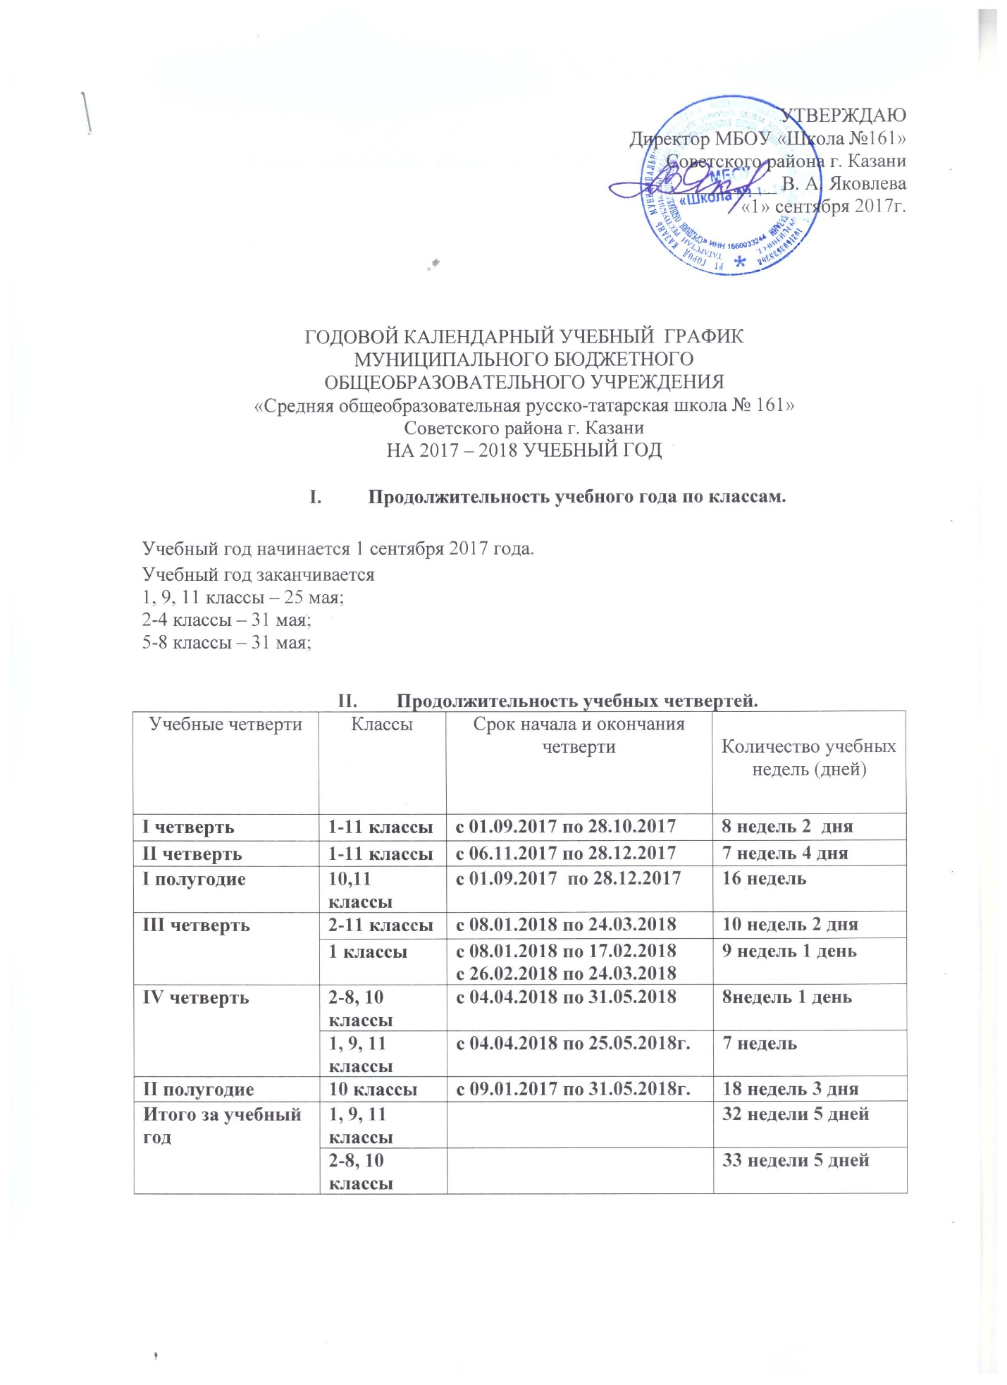

- Продолжительность каникул в 2017-2018 учебном году

Каникулы | Классы | Срок начала и окончания каникул | Количество дней
Осенние | 1-11 классы | с 30.10.2017г по 05.11.2017г | 7 дней
Зимние | 1-11 классы | с 29.12.2017 по 07.01.2018г. | 10 дней
Дополнительная каникулярная неделя | 1 классы | с 19. 02.2018 по 25.02.2018 | 7 дней
Весенние | 1-11 классы | с 26. 03.2018 по 03.04.2018 | 9 дней
Дополнительные | 1-11 классы | 24 февраля, 9-10 марта, 30 апреля | 4 дня

- Проведение промежуточной аттестации
Промежуточная аттестация проводится в 1 – 11 классах с 30 апреля по 19 мая 2018 года без прекращения учебного процесса.
- Проведение ОГЭ, ЕГЭ в 9, 11 классах
Срок проведения ОГЭ, ЕГЭ выпускников устанавливается:
- Расписанием экзаменов государственной итоговой аттестации
- Регламентирование образовательного процесса на неделю
Продолжительность учебной недели:
По 5-дневной учебной неделе занимаются – 1 классы;
По 6-дневной учебной неделе занимаются 2-11 классы.
- Регламентирование образовательного процесса на день
Школа работает в 1 смену.
Начало уроков в 8.00, продолжительность уроков во 2-11 классах - 45 минут;
Продолжительность уроков в 1-м классе в сентябре, октябре - по 3 урока в день по 35 минут каждый в традиционной форме, а 4 в нетрадиционной (игра, прогулки, спортивные состязания). В ноябре - декабре по 4 урока по 35 минут каждый; январь - май по 4 урока по 40 минут каждый. В течение учебного дня организуется динамическая пауза.

Расписание звонков - 1 классы:
понедельник-пятница
Сентябрь-октябрь | перемена | Ноябрь-декабрь | перемена
1-й урок 8.00-8.35  2-й урок 8.55-9.30  3-й урок 9.50-10.25 | 20 минут  20 минут | 1-й урок 8.00-8.35  2-й урок 8.55-9.30  3-й урок 9.50-10.25  4-й урок 10.45-11.20 | 20 минут  20 минут  20 минут
понедельник-пятница
январь-май | перемена
1-й урок 8.00-8.35  2-й урок 8.55-9.30  3-й урок 9.50-10.25  4-й урок 10.45-11.20 | 20 минут  20 минут  20 минут
Расписание звонков – 2-11 классы:
1 смена
Урок |  | Перемена
№ | Время | № | Время
1-й урок | 8.00-8.45
 |  | 1 перемена | 8.45-8.55
2-й урок | 8.55-9.40
 |  | 2 перемена | 9.40-9.55
3-й урок | 9.55-10.40
 |  | 3 перемена | 10.40-10.55
4-й урок | 10.55-11.40
 |  | 4 перемена | 11.40-11.50
5-й урок | 11.50-12.35
 |  | 5 перемена | 12.35-12.40
6-й урок | 12.40-13.25
 |  | 6 перемена | 13.25-13.30
7-й урок | 13.30-14.15
 |  | 7 перемена | 14.15-14.25
8-й урок | 14.25-15.10.
VIII. Чередование урочной и внеурочной деятельности.
Занятия по внеурочной деятельности проводятся по особому расписанию во второй половине учебного дня, а также во время школьных каникул и при организации пришкольных лагерей (весна-лето).

